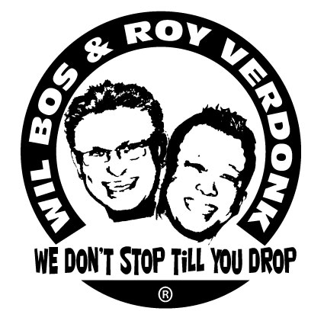
Don’t Need A Doctor, JUST A CURE

Choreografen : Wil Bos & Roy Verdonk

Niveau : High Intermediate

Dans : 80 tellen, 2 muurs Linedance

Muziek : Tony Junior & Nicolas Nox - You Ain't Seen Nothin' Yet.

Intro : 32 tellen

Sync. R. Jazz Box, Sailor Step ¼ Turn L., R. Shuffle forward
1-2 Kruis RV voor LV, Stap LV naar achter
&3-4 Stap RV opzij, Kruis LV voor RV, Stap RV opzij
5&6 ¼ draai linksom stap LV naar achter, Sluit RV naast LV, Stap LV naar voren (09.00)
7&8 Stap RV naar voren, Sluit LV naast RV, Stap RV naar voren

L. Kick Ball Point, Monterey Turn R., Point L., L. Kick Ball Point R. Forward, Close, Point L. Forward, Knee Pop
1&2 Schop LV naar voren, Sluit LV naast RV, Point RV opzij
3-4 ½ draai rechtsom sluit RV naast LV, Point LV opzij
5&6 Schop LV naar voren, Sluit LV naast RV, Point RV naar voren (03:00)
&7&8 Sluit RV naast LV, Point LV naar voren (gewicht op RV), Til beide hakken op, Zet beide hakken neer

L. Coaster Step, Step R. Forward, ½ Turn L., ½ Turn L. Step R. Back, Rock L. Back, Recover, Side Rock Cross
1&2 Stap LV naar achter, Sluit RV naast LV, Stap LV naar voren
3-4 Stap RV naar voren, ½ draai linksom
5-6-7 ½ draai linksom stap RV naar achter, Rock LV naar achter, Herstel gewicht op RV (03.00)
8&1 Rock LV opzij, Herstel gewicht op RV, Kruis LV voor RV

Step, Close, R. Side Shuffle ¼ Turn R., Step L. Forward, ½ Turn right, Step L. Forward
2-3 Stap RV opzij, Sluit LV naast RV
4&5 Stap RV opzij, Sluit LV naast RV, ¼ draai rechtsom stapm RV naar voren (06:00)
6-7 Stap LV naar voren, ½ draai rechtsom
8 Stap LV naar voren

Walk R., Walk L., Rock R. Forward, Recover, ½ Turn R., L. Shuffle Forward, R. Coaster Step Forwards
1-2 Loop RV naar voren, Loop LV naar voren
3&4 Rock RV naar voren, Herstel gewicht op LV, ½ draai rechtsom stap RV naar voren (06:00)
5&6 Stap LV naar voren, Sluit RV naast LV, Stap LV naar voren
7&8 Stap RV naar voren, Sluit LV naast RV, Stap RV naar achter

Rocking Chair, Shuffle ½ Turn L., Step R. Forward, ¾ Spiral Turn L.
1-2 Rock LV naar achter, Herstel gewicht op RV
3-4 Rock Rock LV naar voren, Herstel gewicht op RV
5&6 ¼ draai linksom stap LV opzij, Sluit RV naast LV, ¼ draai linksom stap LV naar voren
7-8 Stap RV naar voren, ¾ Spin draai linksom ( houd de tenen LV op de grond) (03.00)

L. Shuffle Forward, Skate R., Skate L., Sync. Jazz Box, Point R.
1&2 Stap LV naar voren, Sluit RV naast LV, Stap LV naar voren
3-4 Schaats RV diagonaal naar rechts voor, Schaats LV diagonaal naar links voor
5-6 Kruis RV voor LV, Stap LV naar achter
&7-8 Stap RV opzij, Kruis LV voor RV, Point RV opzij

Monterey Turn R., Step L. Forward, ½ Turn L. Step R. Back., Shuffle ½ Turn L., Step R. Forward, ¼ Turn L.
1-2 ½ draai rechtsom stap RV naast LV, Point LV opzij
3-4 Stap LV naar voren, ½ draai linksom stap RV naar achter
5&6 ¼ draai linksom stap LV opzij, Sluit RV naast LV, ¼ draai linksom stap LV naar voren
7-8 Stap RV naar voren, ¼ draai linksom (06.00)

Cross R., Hold, Step L., R. Crossing Shuffle, L. Side Rock, Recover, Back, Side, Cross
1-2 Kruis RV voor LV, Rust
&3&4 Stap LV opzij, Kruis RV voor LV, Stap LV opzij, Kruis RV voor LV
5-6 Rock LV opzij, Herstel gewicht op RV
7&8 Kruis LV achter RV, Stap RV opzij, Kruis LV voor RV

R. Side Shuffle ¼ Turn R., Step, Pivot, 3/4 Turn R. Side Shuffle, R. Rock Back, Recover
1&2 Stap RV opzij, Sluit LV naast RV, ¼ draai rechtsom stap RV naar voren
3-4 Stap LV naar voren, ½ draai rechtsom
5&6 ¼ draai rechtsom stap LV opzij, Sluit RV naast LV, Stap LV opzij (06.00)
7-8 Rock RV achter LV, Herstel gewicht op LV

Start again smile ☺ and have fun

